«Составляющие психологического комфорта и здоровья дошкольников

Проблема психологического здоровья личности остается одной из актуальных на сегодняшний день. Психологическое здоровье выступает фундаментальным условием полноценного функционирования и непрерывного развития личности, обеспечивает человеку гармонию с самим собой и окружающей средой.
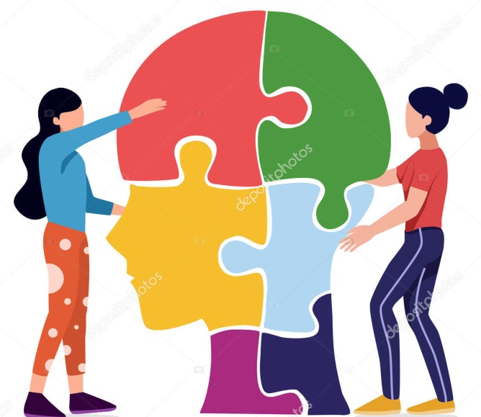
Здоровье – комплексный, многоаспектный феномен, включающий в себя медицинские, психологические, педагогические и другие аспекты.
Всемирная организация зравоохранения (ВОЗ) предлагает понимать здоровье как «...состояние полного физического, духовного и социального благополучия».
Специалисты выделяют следующие признаки психического здоровья.
Признаки психического здоровья:

- Способность справляться с трудностями в сложных и незнакомых ситуациях
- чувство уверенности и доверия
- формы проявления эмоций и поведения соответствуют ситуации и вероятным чувствам ребенка
- достаточный диапазон чувств и эмоций

Факторы риска психологического здоровья детей можно разделить на две основные группы: средовые (все, что окружает ребенка) и субъективные (его индивидуальные личностные особенности).
К средовым факторам можно отнести неблагоприятные семейные условия и неблагоприятные условия, связанные с детским учреждением.
В детском учреждении психотравмирующей может стать ситуация первой встречи с воспитателем, которая во многом определит последующее взаимодействие ребенка со взрослыми.

К внутриличностным (субъективным) факторам относятся характер, темперамент, самооценка. Учет индивидуальных особенностей ребенка при построении работы, особенно оздоровительной, создаст благоприятную почву для эффективного созидания психологического комфорта и формирования психологического здоровья каждого конкретного ребенка.
В целом можно сделать вывод, что психологическое здоровье формируется при взаимодействии внутренних и внешних факторов. Основным условием нормального психосоциального развития (помимо здоровой нервной системы) признается спокойная и доброжелательная обстановка, создаваемая благодаря постоянному присутствию родителей или воспитателей, которые внимательно относятся к эмоциональным потребностям ребенка, беседуют и играют с ним, поддерживают дисциплину, осуществляют необходимое наблюдение за ребенком. Следует предоставлять ребенку больше самостоятельности и независимости.

Всем специалистам, работающим с детьми дошкольного возраста, и родителям необходимо помнить признаки психомоторного неблагополучия, которые должны вызывать особое внимание и необходимость помощи такого рода детям.
Признаки психомоторного неблагополучия у дошкольников:

- со стороны мышечного тонуса - сгорбленность, приниженность, подавленность, напряженность поз (втянутая в плечи голова, руки прижаты к корпусу, пальцы напряжены или сжаты в кулаки);
- со стороны походки ребенка — на цыпочках, неуверенная, вялая, спотыкающаяся или как у манекена;
- со стороны общей моторики — бесцельные, непродуктивные движения при высокой интенсивности или психомоторная заторможенность;
- со стороны жестикуляции и мимики — вялая, бедная, маловыразительная, возможно гримасничанье или неподвижность лица;
- со стороны речи — невнятная, невыразительная, монотонная речь, возможны заикания.
Стоит помнить, что психологический аспект психического здоровья предполагает внимание к внутреннему миру ребенка: его уверенности или неуверенности в себе, в своих силах; его отношению к людям, окружающему миру и обеспечение психологического комфорта для здоровья развивающейся личности.
Забота о воспитании здорового ребенка является приоритетной в работе нашего дошкольного учреждения. Здоровый и развитый ребенок обладает хорошей сопротивляемостью к вредным факторам среды и устойчивостью к утомлению, он социально и физиологически адаптирован.
В дошкольном детстве закладывается фундамент здоровья ребенка, происходит его интенсивный рост и развитие, формируются основные движения, осанка, а также необходимые навыки и привычки, приобретаются базовые физические качества, вырабатываются черты характера, без которых невозможен здоровый образ жизни.
Сегодня важно нам, взрослым, формировать и поддерживать интерес к оздоровлению как самих себя, так и своих детей. «Родители являются первыми педагогами. Они обязаны заложить основы физического, нравственного и интеллектуального развития личности ребенка», (п.1 ст. 18 Закона РФ)

Ребенку необходим спокойный, доброжелательный психологический климат. Рекомендуем с самого начала строить взаимоотношения с ребенком на фундаменте согласия и взаимопонимания. Перебранки в присутствии ребенка в одних случаях способствуют возникновению у него невроза, а в других усугубляют уже имеющиеся нарушения нервной системы. Все это существенно снижает защитные возможности детского организма.
Мы должны не только охранять детский организм от вредных влияний, но и создавать условия, которые способствуют повышению защитных сил организма ребенка, его работоспособности. И важным здесь является правильно организованный режим дня, который оптимально сочетает периоды бодрствования и сна детей в течение суток, удовлетворяет их потребности в пище, в деятельности, отдыхе, двигательной активности и др. Кроме этого, режим дисциплинирует детей, способствует формированию многих полезных навыков, приучает их к определенному ритму.
Прогулка является одним из существенных компонентов режима дня. Это наиболее эффективный вид отдыха, хорошо восстанавливает сниженные в процессе деятельности функциональные ресурсы организма, и в первую очередь - работоспособность. Пребывание на воздухе способствует повышению сопротивляемости организма и закаляет его. После активной прогулки у ребенка всегда нормализуется аппетит и сон. Прогулка должна проводиться в любую погоду за исключением особо неблагоприятных условии. При этом одежда и обувь должны соответствовать погоде и всем гигиеническим требованиям. (Во время прогулки нельзя допускать, чтобы дети длительное время находились в однообразной позе, поэтому необходимо изменять их вид деятельности и место игры.) Хорошо сочетать прогулки со спортивными и подвижными играми.
Не менее важной составляющей частью режима является сон, который особенно необходим детям. Немаловажное значение имеет и режим питания, то есть соблюдение определенных интервалов между приемами пищи. Полноценное питание – включение в рацион продуктов, богатых витаминами А, В, С, Д, минеральными солями.
Таким образом, домашний режим ребенка должен быть продолжением режима дня детского сада.
У детей важно формировать интерес к оздоровлению собственного организма – чем раньше ребенок получает представление о строении тела человека, узнает о важности закаливания, занятия спортом, правильного питания, сна, тем раньше он будет приобщен к здоровому образу жизни.
При подготовке ребенка к школе важно учитывать не только его интеллектуальное развитие, но и уровень его физического развития. И нет необходимости пичкать ребенка перед школой знаниями. Принцип «не навреди» должен быть заложен в основу воспитания и развития ребенка.
Следует помнить, что «раннее обучение» приводит к перегрузкам, отрицательно сказывается на здоровье, провоцирует неврозы, и другие нежелательные явления, в результате чего снижается интерес к учебе.
Необходимо помнить, что игра - ведущая деятельность в дошкольном возрасте. В игре происходит развитие всех психических процессов, таких как память, внимание, мышление; развиваются так же творческие способности ребенка. В игре ребенок приобретает навыки общения в различных игровых ситуациях и умение взаимодействовать со сверстниками и взрослыми.
Подытожим тем, что очень важно объединить усилия родителей и педагогов ДОУ для решения таких сложных задач, как укрепление психического здоровья детей и обеспечение их гармоничного развития. Только при таком условии, возможно, обеспечить эмоциональный комфорт, содержательную и интересную жизнь ребенка в детском саду и дома.
ПАМЯТКА ДЛЯ РОДИТЕЛЕЙ

Психологическое здоровье дошкольника

1. Ребенку необходим спокойный, доброжелательный психологический климат.
2. Правильно организованный режим дня - домашний режим ребенка должен быть продолжением режима дня детского сада.
3. Полноценное питание - включение в рацион продуктов, богатых витаминами А, В, С, Д, минеральными солями.
4. Закаливание ребенка в условиях семьи.
5. В выходные дни обязательно выходить с детьми на прогулку. Пусть на прогулке ребенок больше двигается, играет в подвижные игры.
6. Важно помнить, что игра является ведущей деятельностью дошкольника, так что не лишайте ребенка детства.

Создание благоприятного психологического климата в семье
1.Наладьте взаимоотношения со своим ребенком, чтобы он чувствовал себя с Вами спокойно и уверенно:
- слушайте своего ребенка;
- проводите с ним как можно больше времени;
- делитесь с ним своим опытом;
- рассказывайте ему о своем детстве, победах и неудачах.
2. Следите за собой, особенно в те минуты, когда Вы находитесь под воздействием стресса и Вас легко вывести из равновесия:
3.Рекомендуем с самого начала строить взаимоотношения с ребенком на фундаменте согласия и взаимопонимания.
4.Постарайтесь уберечь ребенка от возможных конфликтов между взрослыми: даже если назревает какая-то ссора, ребенок не должен видеть ее, а тем более быть участником.

Успехов Вам в воспитании детей и укреплении их здоровья!

